中山市市场监督管理局
中山市发展和改革局
中山市司法局
中山市人力资源和社会保障局
文件
中山市人民政府国有资产监督管理委员会
中山市政务服务数据管理局
中山市中级人民法院
国家税务总局中山市税务局
中国人民银行中山市中心支行

中市监〔2020〕80号

转发广东省市场监督管理局等九部门关于印发广东省深化市场主体退出制度改革
实施方案的通知

火炬开发区管委会，翠亨新区管委会，各镇政府、区办事处，市各有关单位：
现将《广东省市场监督管理局等九部门关于印发广东省深化市场主体退出制度改革实施方案的通知》（粤市监规字〔2020〕4号）转发给你们，并提出如下意见，请一并贯彻执行。
一、统一思想认识。各镇区、各部门要充分认识深化市场主体退出制度改革的重大意义，切实增强推进改革的责任感和紧迫感，聚焦影响市场主体退出的“堵点”“痛点”，坚持问题导向、目标导向、结果导向，进一步强化服务理念，不断深化改革。
二、加强组织领导。市场主体退出制度改革涉及部门多、政策性强，各镇区、各部门要切实加强组织领导，建立健全推进改革的工作机制，切实把深化市场主体退出制度改革作为进一步优化中山营商环境的重要抓手，抓实抓细，确保各项改革任务落实到位。
三、注重宣传培训。各镇区、各部门要积极做好宣传报道、政策解读等相关工作，扩大改革政策的知晓度，及时回应社会关切的问题，营造全社会理解改革、支持改革、参与改革的良好氛围。要加强工作人员的业务培训，吃透改革精神、掌握改革政策、熟悉改革操作，确保改革顺利推进，确保改革前后各项工作平稳过渡。
四、强化工作落实。各项改革任务的责任单位要按照对口原则，结合部门职能推进落实。各牵头部门要采取多种渠道掌握改革具体落实情况，密切跟踪改革进展，协调解决改革推进中存在的问题，及时完善政策举措，确保改革工作取得预期成效。
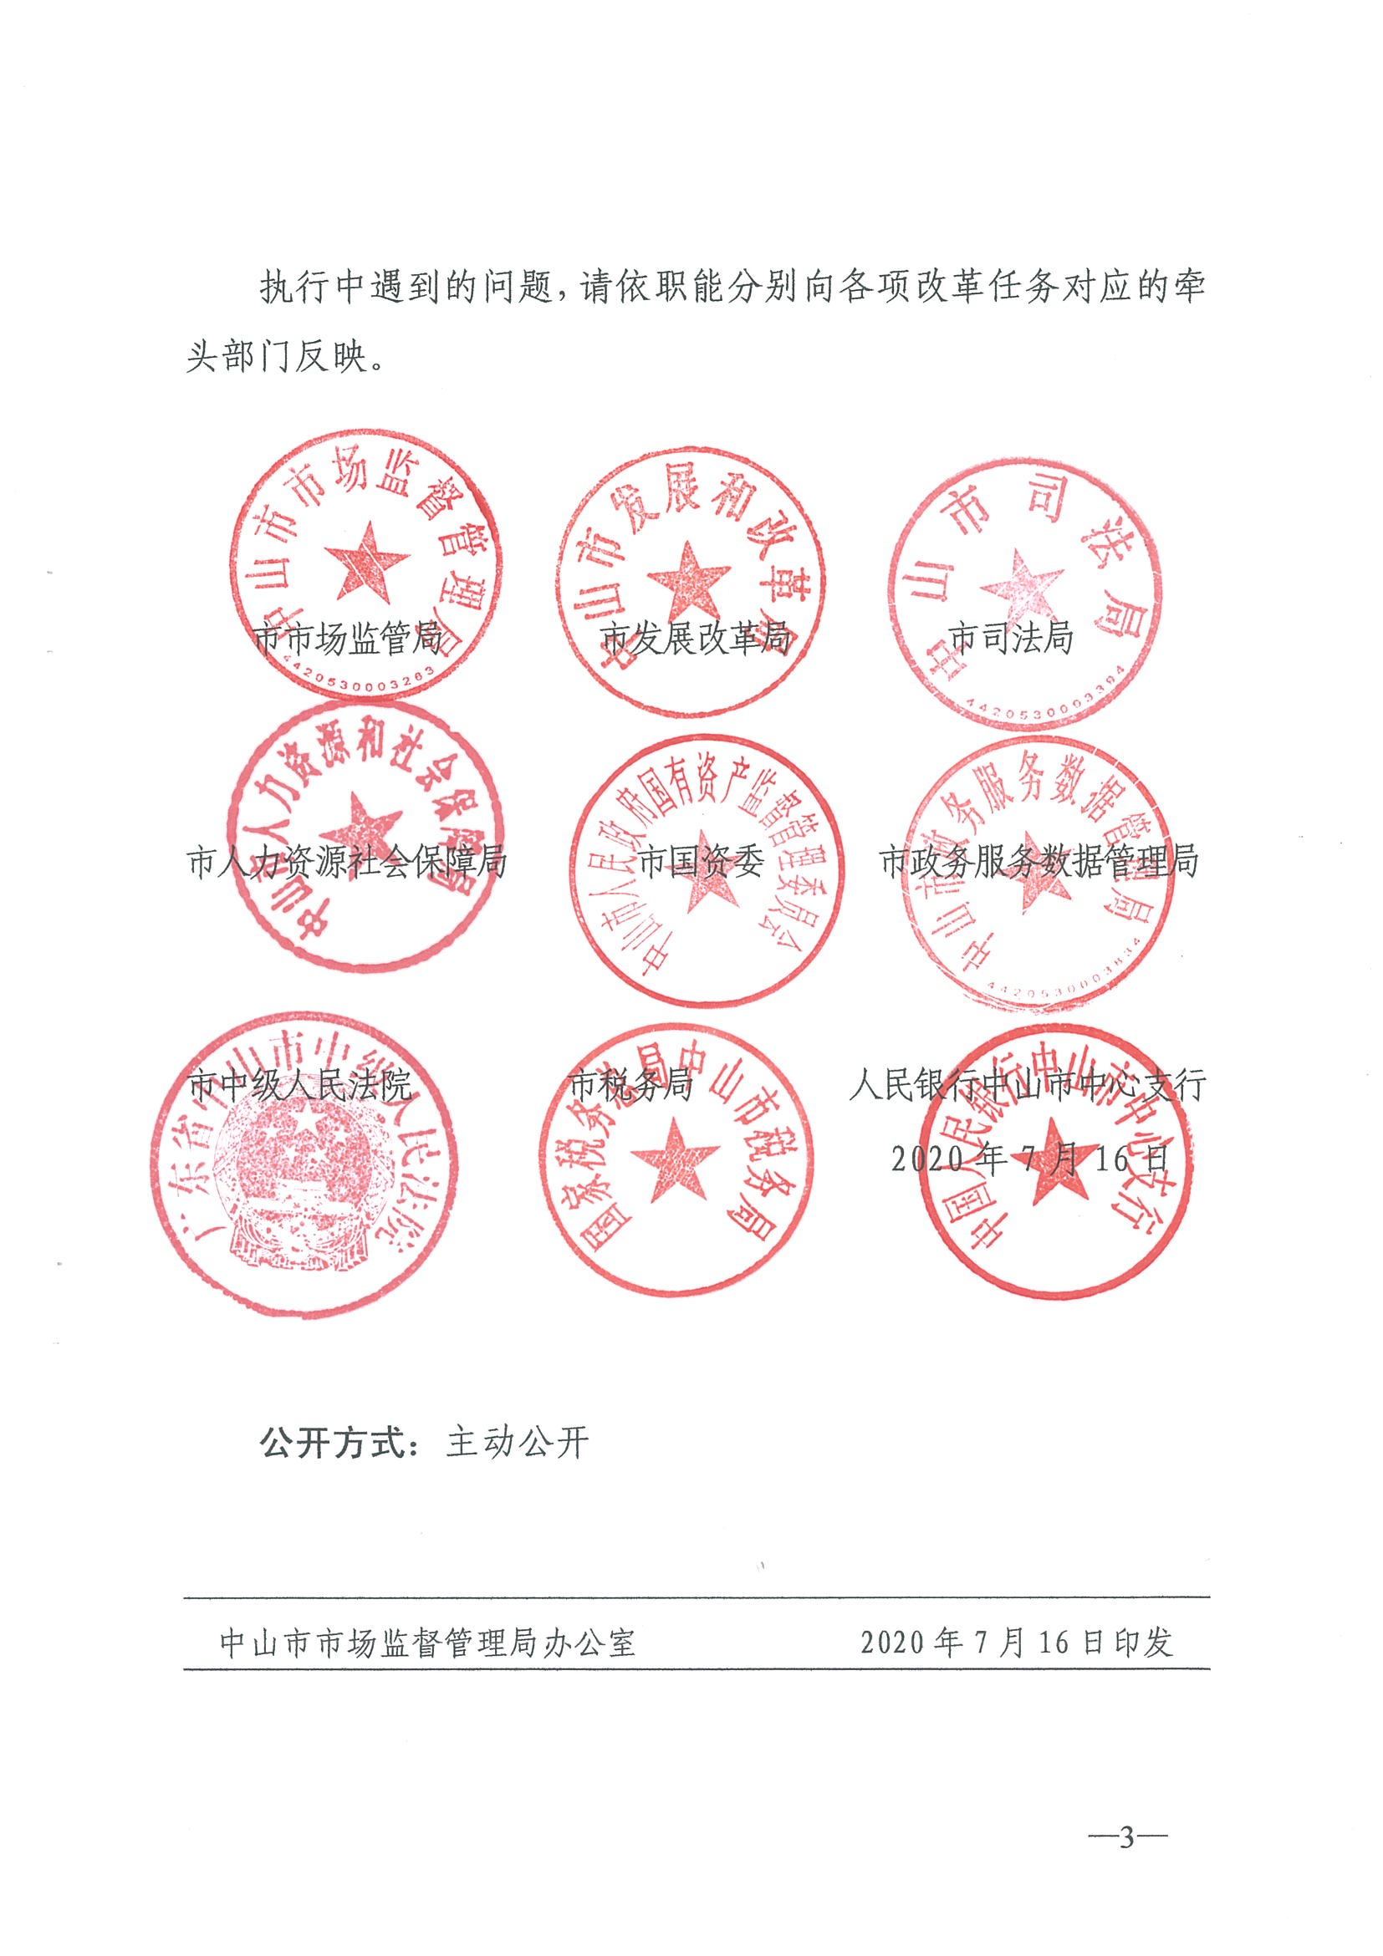

广东省市场监督管理局
广东省发展和改革委员会
广东省高级人民法院
广东省司法厅
广东省人力资源和社会保障厅
广东省人民政府国有资产监督管理委员会
广东省政务服务数据管理局
国家税务总局广东省税务局
中国人民银行广州分行

文件

粤市监规字〔2020〕4号

广东省市场监督管理局等九部门关于印发
广东省深化市场主体退出制度改革
实施方案的通知

各地级以上市人民政府，各有关单位：
《广东省深化市场主体退出制度改革实施方案》经省人民政
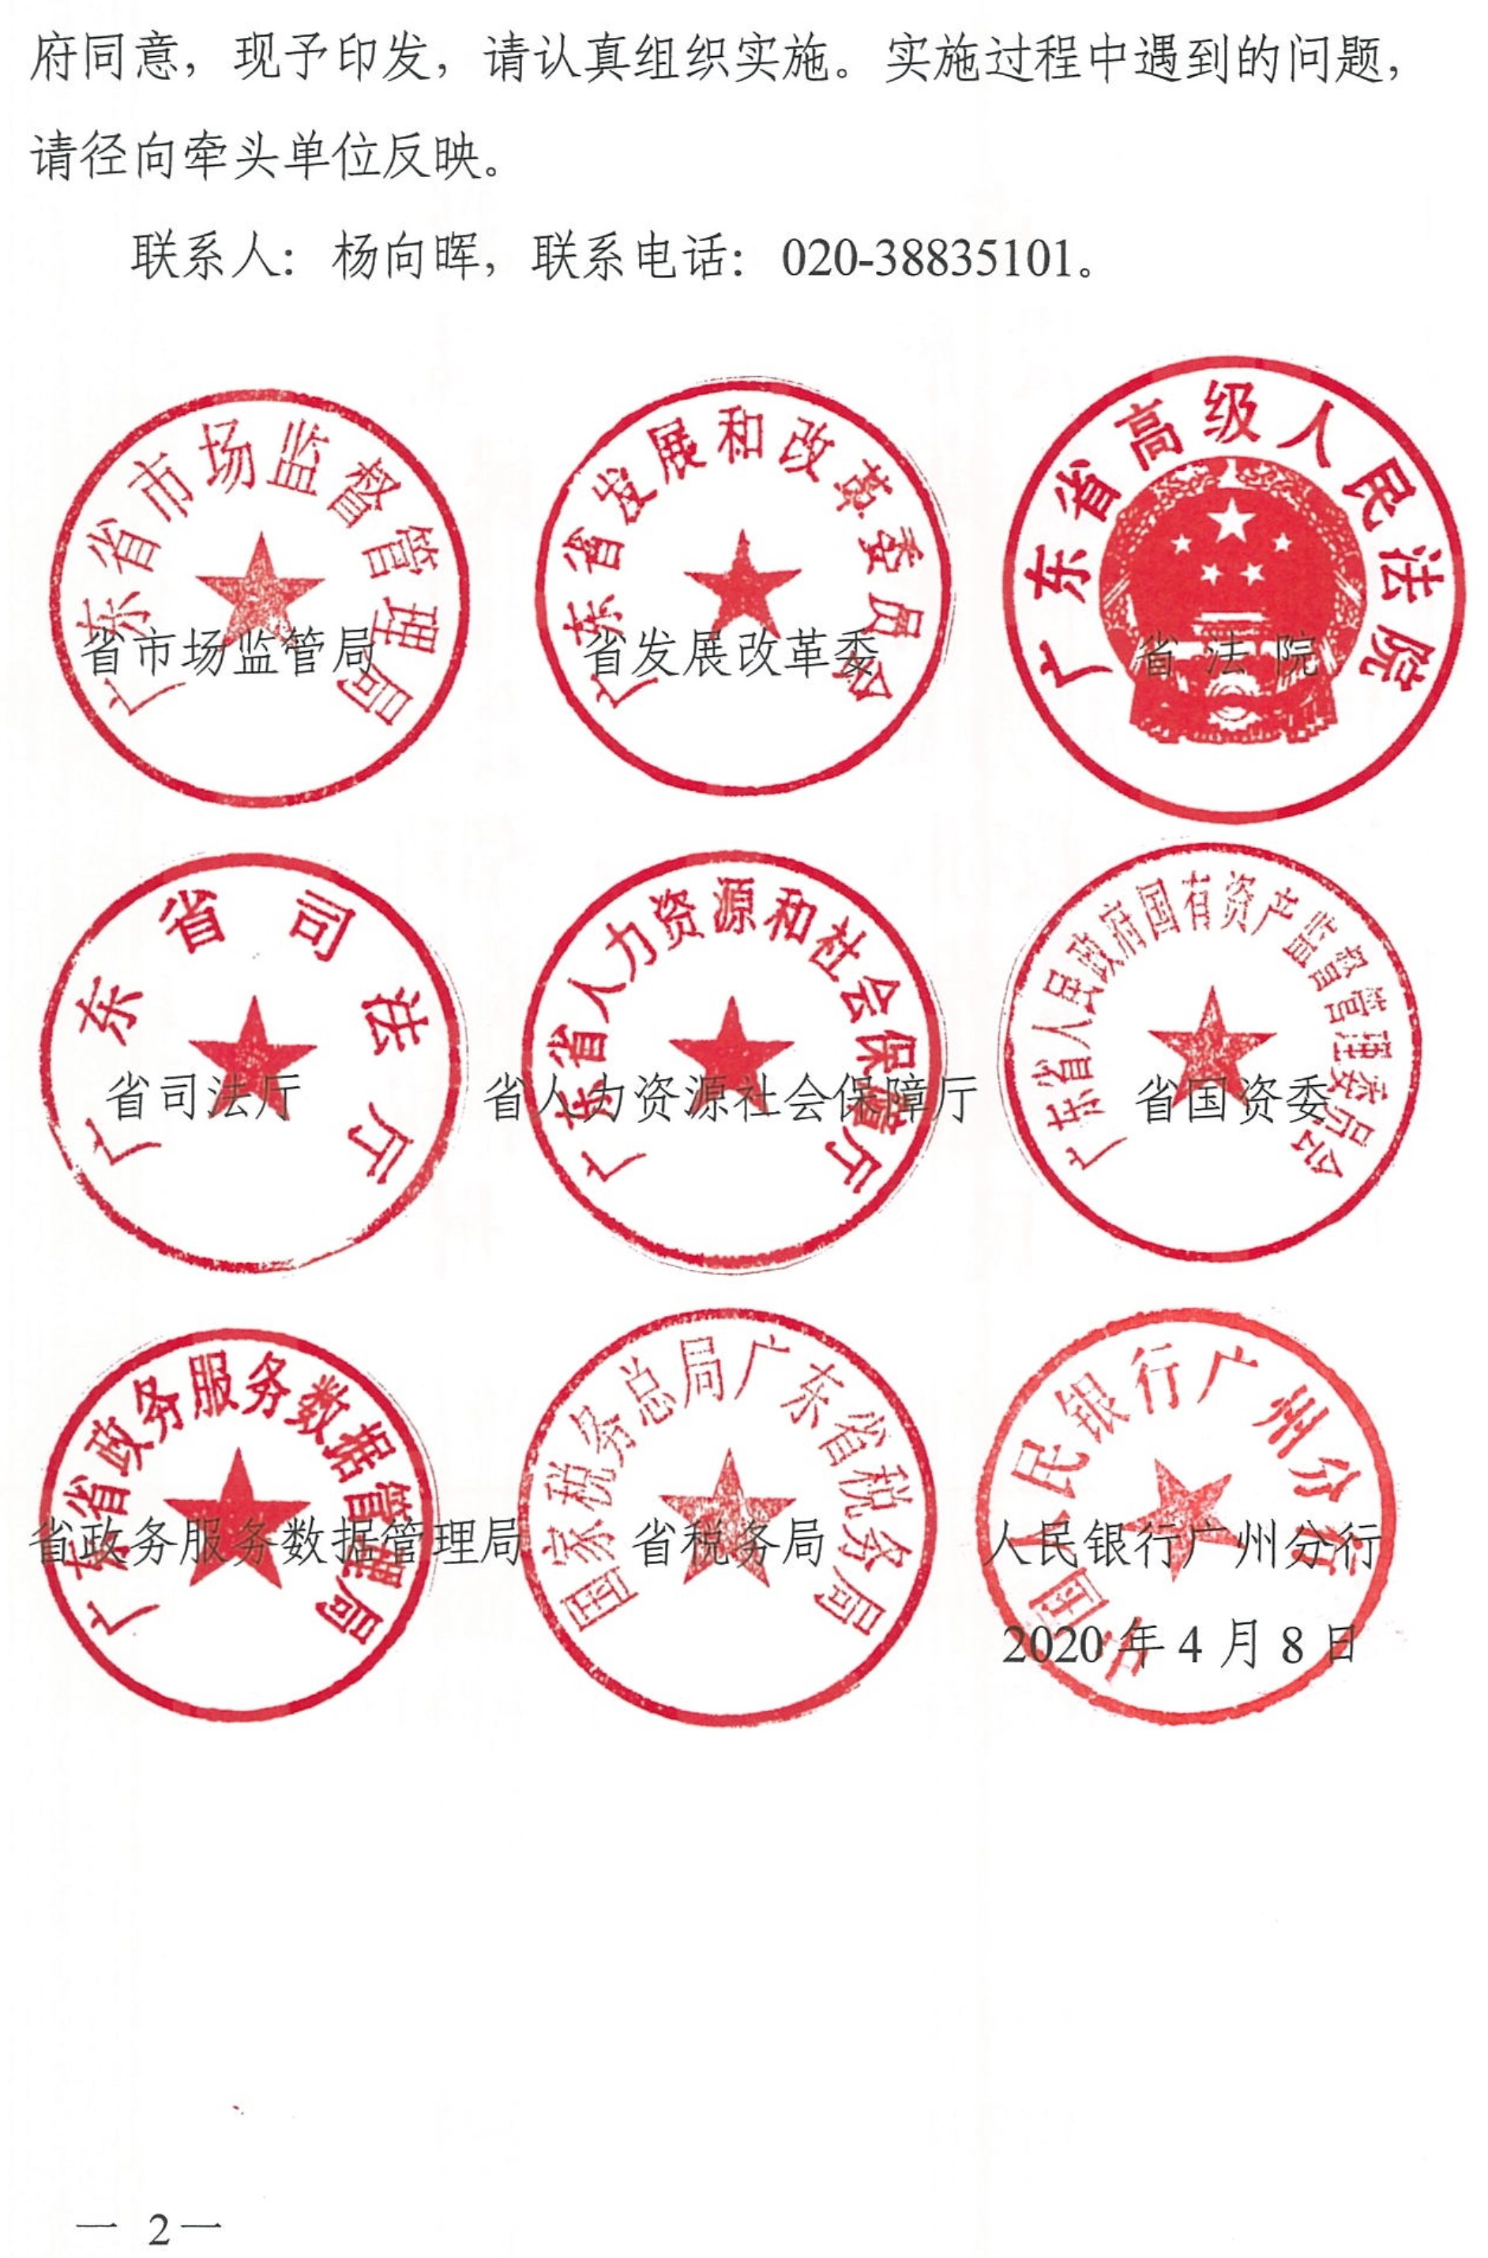
广东省深化市场主体退出制度改革
实施方案

为贯彻落实国家发展和改革委员会等十三部委《关于印发〈加快完善市场主体退出制度改革方案〉的通知》（发改财金〔2019〕1104号）有关部署要求，构建便捷高效、公平有序、风险可控的市场主体退出制度，促进资源优化配置，服务高质量发展，结合我省实际，制定本方案。
- 工作目标
建立行政渠道和司法渠道互为补充、各有侧重、有效衔接的市场主体退出机制。完善市场主体退出预警及风险防范机制，在市场主体退出过程中维护社会稳定，维护利益各方合法权益。
二、重点任务
（一）完善企业注销退出制度
1．争取市场监管总局等有关部委支持，在广东省开展企业注销退出综合改革试点。落实企业注销义务、简化企业注销程序和材料，畅通企业主动退出渠道。推动失联企业吊销出清、完善政府依职权出清机制，健全企业被动退出渠道。具体办法由省市场监管局会同省有关部门制定。（省市场监管局牵头负责）
（二）加强行政程序与司法程序衔接
2．明确行政与司法边界，各有侧重有序衔接。落实企业投资人等清算义务人的法定责任。企业主动清算的，通过行政程序办理。清算义务人怠于履行清算义务，导致无法清算、造成债权人损失等情形时，投资人、债权人等利害关系人应当向人民法院申请强制清算或破产清算，依法界定清算义务人对企业债务的连带清偿责任和赔偿责任。人民法院完成案件审理后，清算组、破产管理人凭终结强制清算程序或终结破产程序的裁定，向市场监管部门申请办理企业注销登记。通过破产重整存续的企业，凭人民法院有关裁定，向司法部门、市场监管部门、税务部门、人民银行申请移出“黑名单”，实现信用修复。（省市场监管局，省法院按职责分工负责）
3．加强破产审判机制建设，提升破产审判能力。深化破产审判机制改革，推进破产案件相对集中管辖，原则上由中级人民法院管辖。破产案件较多的中级人民法院经高级人民法院批准，可以指定部分基层人民法院负责本辖区破产案件的管辖。中级人民法院未成立破产审判庭的，须指定固定合议庭负责破产案件审判工作。培育破产管理人队伍，提升破产管理专业化水平。编制全省统一的破产管理人名册，成立省破产管理人协会，负责破产管理人自治、业务培训等工作；鼓励各地级以上市成立破产管理人协会。（省法院牵头负责）
4．加强司法与行政协调，完善破产行政管理职能。鼓励各地在总结破产管理“府院联动”有关做法的基础上，进一步明确承担破产行政管理职能的政府机构，负责破产预防及统筹工作，对破产管理人进行监督管理，协调相关部门配合破产管理人开展财产查找、调查取证、资产处置等合法履职行为，管理破产经费预算，打击虚假破产等恶意逃废债行为。各地根据工作实际通过部门间联席会议等方式，建立常态化的司法与行政协调机制。（各地级以上市人民政府负责）
（三）完善国有企业退出机制
5．拓展简易注销适用范围，提升退出便利度。经国有资产管理部门认定的国有“僵尸企业”（下文简称国有“僵尸企业”），领取营业执照后未开展经营活动的、申请注销登记前未发生债权债务或已将债权债务清算完结的，适用企业简易注销程序，免于提交清算报告等材料。被吊销营业执照的国有“僵尸企业”，符合上述条件的，经出资人（主管部门）出具文件予以确认并报同级国有资产管理部门批准，可以适用简易注销程序。在省内登记注册并且经同级国有资产管理部门认定为国有“僵尸企业”的，可享受登记注册地出台的相关支持政策。国有“僵尸企业”合并后，被合并企业无法清产核资的，可由合并企业承接被合并企业的所有债权、债务（含税费）和人员等，被合并企业办理税务注销及企业注销手续。国有企业股权被人民法院冻结且未设定期限，自登记机关公示之日起满两年，人民法院未续行冻结的，企业提出解除冻结申请，登记机关解除股权冻结后可办理注销登记。（省国资委及其他国资监管部门、省市场监管局，各地级以上市人民政府按职责分工负责）
6．完善行政救济措施，解决历史遗留问题。简化注销登记材料，对符合解散、破产等退出条件的国有企业，办理注销登记时无需向市场监管部门提交产权登记证。国有“僵尸企业”因部分投资人停业、解散、注销等（下文统称为失联）无法对清算报告进行确认的，由失联投资人的出资人（主管部门）代为履行清算义务。因管办脱钩、企业改制等原因导致企业实际投资人和登记在册的投资人不一致的，经企业主管部门批准，由实际投资人履行清算义务。企业公章遗失的，由清算组或破产管理人出具书面说明，凭清算组或破产管理人公章办理注销登记。申请简易注销登记时企业投资人未按章程规定完成出资的，由投资人出具承诺函，在债权人主张权利时继续履行出资义务。（省国资委及其他国资监管部门、省市场监管局，各地级以上市人民政府按职责分工负责）
7．完善司法救济措施，依法破产清算退出。因部分企业投资人不予配合，怠于履行清算义务，通过行政程序无法解决的，其债权人、其他投资人可以向人民法院申请强制清算。企业资产不足以清偿债务或者明显缺乏清偿能力的，企业自身或债权人应当向人民法院申请对其进行破产清算，属地政府不得违规向企业提供补贴、贷款。人民法院完成相关案件审理后，清算组、破产管理人可以凭终结强制清算程序、终结破产程序的裁定，申请办理企业简易注销登记。（省国资委及其他国资监管部门、省市场监管局，省法院，各地级以上市人民政府按职责分工负责）
8．落实税收优惠政策，降低兼并重组成本。对通过兼并重组激活的国有“僵尸企业”，存在未清缴税款的，按照国家规定履行纳税义务；存在未申报税款，但不属于偷税、抗税、骗税且超过追征期的，不再追缴。兼并重组涉及土地等资产变更，符合税收优惠条件的，按相关税收政策规定处理。（省税务局、深圳市税务局牵头负责）
（四）做好市场主体退出预警及风险防控
9．推动涉企信息共享，建立退出预警机制。依托省政务资源共享平台，推动市场监管部门和发展改革、税务、人民银行等部门间信息互通及数据共享，探索建立企业存续情况分析模型。对特定时段、特定区域、特定领域企业密集退出市场的现象进行预警，及时通报属地人民政府、行业主管部门，采取有效措施，防止出现系统性区域性风险。鼓励企业在报送年度报告时，通过国家企业信用信息公示系统向公众披露财务、经营信息，并共享至省公共信用信息管理系统，企业对相关信息的真实性、准确性、完整性负责。（省市场监管局、省发展改革委牵头，省政务服务数据管理局、省税务局、深圳市税务局、人民银行广州分行按职责分工负责）
10．做好劳动关系处理，保障职工合法权益。指导企业在退出过程中理顺职工劳动关系，积极稳妥解决社会保险关系转移接续，督促企业依法完成支付工资义务；建立重点企业劳资纠纷监测机制，将矛盾隐患化解在萌芽状态；对涉及企业职工劳动争议案件，畅通投诉渠道，就近就地、高效快捷调处，加强跨地域重大集体争议案件处理指导，维护职工合法权益。鼓励用人单位吸纳失业职工，支持自主创业和灵活就业，按规定给予就业创业补贴。组织开展失业职工职业技能培训，提升转岗就业能力。加强用工对接服务，提升组织化转移就业水平。（省人力资源社会保障厅牵头负责）
11．防范国有资产流失，完善责任追究制度。进一步健全完善国有资产流失责任认定及追究制度。在国有企业市场退出过程中，相关人员存在违反规定程序或超越权限决定、批准和组织清算，故意转移、隐匿国有资产，提供虚假信息、出具虚假清算报告，变相套取、私分国有资产等情形的，对资产损失认定、责任认定、追究处理，参照《广东省省属企业违规经营投资责任追究实施办法（试行）》（粤国资审计〔2019〕1号）有关规定执行；涉嫌违纪或职务违法的，移送纪检监察机构查处；涉嫌犯罪的，移送司法机关查处。（省国资委及其他国资监管部门牵头负责）
12．探索筹措破产经费，拓展破产给付渠道。鼓励有条件的地市参照欠薪应急周转金制度、欠薪保障金制度等，以市场化运作方式为主，探索建立破产应急周转金制度和破产保障金制度，分领域、分情形，明确破产扶助标准以及支付程序。符合条件的破产企业可依程序申请使用破产应急周转金、破产保障金，优先支付破产案件诉讼费用、管理债务人财产费用、破产管理人执行职务费用、聘用工作人员费用等破产费用。（各地级以上市人民政府负责）
13．倡导积极重建的破产重整理念，充分利用破产重整制度促进企业重组重生。加强税务与司法协作，对债权依法受偿后仍然欠缴的税款、滞纳金、罚款可凭法院裁定书予以核销。对已经认定为非正常户的民营企业破产重整的，在获取法院裁定后解除非正常户认定。完善重整企业纳税信用修复机制，应企业申请，税务部门可参照“新设立企业”进行重新评定，保障重整企业正常经营和后续发展。制定企业破产税费操作指南，帮助企业解决破产涉税难题。鼓励兼并重组。对产品有市场，但经营不善的企业，积极引导上市公司、行业龙头企业或担保企业，实施企业兼并重组。引导重整和解。对生产经营良好但受担保牵累的企业，引导其主动向法院申请破产重整或和解，提高债务清偿率，切断担保链风险。协调金融机构债权人、债务企业出资人等利害关系人帮助有挽救价值的债务企业摆脱债务困境，推动庭外重组与庭内重整衔接，提高破产重整效率和成功率。（省司法厅、省法院、省税务局、深圳市税务局按职责分工负责）
三、有关要求
各地、各部门要狠抓落实，确保各项改革措施落地生效。实施过程中遇到的问题，及时提请省推进企业注销便利化工作部门联席会议协调解决。

附件：广东省企业注销退出制度改革实施办法

附件
广东省企业注销退出制度改革实施办法

为全面深化商事制度改革，贯彻落实《粤港澳大湾区发展规划纲要》、国家发展和改革委员会等十三部委《加快完善市场主体退出制度改革方案》，畅通市场退出，激发市场活力，打造法治化、国际化、便利化的营商环境，现就我省企业注销退出制度改革制定本实施办法。
一、总体要求和基本原则
（一）总体要求
以习近平新时代中国特色社会主义思想为指导，发挥市场对资源配置的决定性作用，学习借鉴国内外市场退出制度安排，对接港澳规则，总结商事制度改革经验做法，进一步健全企业清算注销退出机制。坚持问题导向，聚焦企业注销中的“痛点”“堵点”，强化企业退出的主体责任，加强政府职能部门与司法部门联动，畅通退出渠道，提高市场主体退出效率。加快出清失联、“僵尸”“死亡”企业，促进优胜劣汰，结构优化，去除无效供给，更大限度释放创业创新活力。
（二）基本原则
——坚持放管并重，宽严相济。发挥政府部门及司法部门的职能优势，推进注销便利化，加快市场出清。督促企业履行清算义务，对怠于或拒不履行清算义务的责任人等依法追究法律责任，实施信用惩戒。
——坚持守正创新，积极稳妥。依法改革，遵从立法本意，规范自愿退出，推进强制退出，落实企业、投资人的法定清算义务。强化顶层设计，为改革创新措施提供必要的法律支撑，涉及调整执行法律法规的，按法定程序提请授权。
——坚持公平合理，兼顾效率。平衡保护企业职工、各类债权人、股东以及其他利益相关方的权益，畅通退出权利救济途径，切实防范逃废债风险。着眼全局和长期利益，提高退出效率，防止因利益纠葛久拖不决导致多输局面。
二、主要任务
（一）加快失联企业等吊销出清
简化调查取证程序，明确企业吊销条件。公司及个人独资企业未依法报送年度报告、通过登记住所（经营场所）无法取得联系，且最近六个月没有纳税申报记录或因没有开展生产经营或者自行停业导致的经营收入为零的（已向税务机关报告停业的除外）的，市场监管部门可以认定为属于“成立后无正当理由超过六个月未开业，或者开业后自行停业连续六个月以上”之情形，依法吊销营业执照。市场监管部门作出吊销处罚决定前，公司及个人独资企业有权依法提出陈述或申辩，陈述申辩理由成立的，不予吊销。
市场监管部门和税务部门要加强信息共享，通过数据互认等方式简化调查取证工作。市场监管部门可以将年报系统记录、纳税记录、执法人员检查笔录等材料，作为立案的证据。（省市场监管局、省税务局、深圳市税务局牵头负责）
（二）强化司法清算与注销登记相衔接
加强宣传，积极引导投资人或债权人通过强制清算、破产清算等司法途径实现失联、“僵尸”“死亡”企业市场出清。企业无法就自行清算达成一致或清算义务人怠于履行清算义务的，债权人或者投资人可依法向人民法院申请强制清算。企业达到法定破产条件的，应及时通过破产程序实现市场出清。人民法院受理强制清算、破产案件后，应当及时指定清算组成员、破产管理人。经法定程序仍无法清算或者无法全面清算的，人民法院应在民事裁定书中载明，债权人可依法向有关责任人主张权利。
规范清算程序结束后企业注销登记程序。清算组、破产管理人持人民法院指定清算组或破产管理人决定书、终结强制清算程序或破产清算程序的民事裁定书，可直接申请办理企业注销登记，不再提交清算报告、清税证明。（省法院、地方各级法院、省市场监管局牵头负责）
（三）规范税务注销程序
规范税务注销办理程序、办理时限、办理依据和所需材料，并向社会公开。凡申请税务注销的，税务机关自受理之日起20个工作日内完成核查，并及时将结果告知申请人。核查过程中发现涉嫌偷、逃、骗、抗税或虚开发票以及其他需中止办理的情形，依法中止办理，并向申请人说明依据和理由；符合即办条件且申请资料齐全的，税务机关即时出具清税证明；经人民法院裁定宣告破产的纳税人，持人民法院终结破产程序裁定书直接向税务机关申请税务注销。涉税违法行为被税务机关按简易程序处罚的可通过网上办理。（省税务局、深圳市税务局牵头负责）
（四）简化企业普通注销程序
企业办理注销登记时，应当清算并提交清算报告、清税证明等文件。企业申请税务注销后，税务机关未在20个工作日内完成核查或者未将结果告知企业，企业全体投资人书面承诺对企业债务及税收清缴承担清偿责任的，免于提交清税证明。企业注销后，如存在未清缴的税款或未清偿的债务，登记机关依法做出撤销注销登记等处理，在恢复企业主体资格的同时将企业列入严重违法失信企业名单，并通过国家企业信用信息公示系统公示；税务机关或有关债权人可依法向企业投资人及实际控制人追偿。拒不清偿的，税务机关或人民法院可依据生效法律文书依法强制执行。（省市场监管局、省税务局、深圳市税务局、省法院牵头负责）
（五）推动国有“僵尸企业”退出
国有“僵尸企业”的股东为全民、集体所有制企业，且股东因注销、被吊销等原因无法签署有关注销登记文件，导致表决权达不到三分之二以上的，可由该股东的主管部门（出资人）代表其履行股东权利。
国有“僵尸企业”办理注销登记时，未换发“一照一码”营业执照的，免于提交清税证明；清算组或破产管理人未接管到企业公章且无法查询到公章的，可由清算组或破产管理人出具书面说明，并加盖清算组或破产管理人公章。国有“僵尸企业”的非法人分支机构与所属企业在同一登记机关的，可以一并申请办理注销登记。
上述国有“僵尸企业”名单由同级国资监管部门认定。（省国资委及其他国资监管部门、省市场监管局，各地级以上市人民政府按职责分工负责）
（六）强化直接责任人员信用约束
建立直接责任人员失信行为联合惩戒机制。公司被吊销营业执照满三年后，仍未成立清算组进行清算的，相关单位可以参照《关于印发<失信企业协同监管和联合惩戒合作备忘录>的通知》（发改财金〔2015〕2045号），对怠于履行清算义务的有限责任公司股东或股东的法定代表人（负责人）、股份有限公司的董事等直接责任人员实施信用联合惩戒。（省发展改革委、省市场监管局牵头负责）
（七）强化公司清算义务人法律责任
人民法院应依法履行审判职能，对公司解散后，怠于履行清算义务、虚假清算、未经依法清算即办理注销登记、以及恶意处置公司财产的清算义务人、实际控制人，依法追究民事责任；构成犯罪的，应将犯罪线索移送侦查机关处理。（省法院牵头负责）
（八）推行企业注销“一门通办”
统一规范社保、市场监管、税务、海关等相关单位的注销流程、条件、时限以及材料规范等，依托企业注销网上服务专区，通过“一门受理、信息共享、并行办理、全程监督”，实现企业注销“一门通办”。通过注销专区集中填报相关内容，即时并行分送给相关单位，实现信息一次采集，避免企业重复填报。各单位通过注销专区对企业进行同步指引，及时公示办理进度，并将办理结果告知企业，实现公开透明可预期。（省市场监管局、省政务服务数据管理局、省税务局、深圳市税务局牵头负责）
（九）试点实行强制退出制度
借鉴香港的公司除名制度，通过特区立法，在深圳试点开展企业除名制度。商事登记机关对符合一定条件的失联企业或被吊销营业执照的“僵尸企业”，在履行公告程序后，将其予以除名。（深圳市市场监管局牵头负责）
三、保障措施
（一）加强组织领导。企业注销退出制度改革涉及部门多、政策性强，各地区、各部门要切实加强组织领导，统筹安排行政资源，建立健全推进改革的工作机制，协调解决改革中遇到的困难和问题，确保改革任务落实到位。
（二）加强信息化建设。各地区、各部门要在“数字政府”建设框架下积极推进信息化建设，为改革配套信息化服务提供必要资金、设备保障。要优化完善业务信息系统，加强部门之间的信息互联互通，建立协同办理的工作机制和技术环境，为推进企业注销退出制度改革提供重要支撑。
（三）加强宣传培训。各地区、各部门要运用通俗易懂的宣传方式，做好改革政策宣传解读工作，扩大各项改革政策的知晓度，及时回应社会关切，营造有利于改革的良好氛围。要进一步加强业务培训，提升工作人员业务素质和服务意识，确保改革顺利推进，确保改革前后各项工作平稳过渡。
本实施办法自发布之日起施行，有效期5年。

公开方式：主动公开

抄送：省档案馆。
广东省市场监督管理局办公室 2020年4月15日印发
校对：杨向晖

